1. Министерство образования и науки Российской Федерации
2. Санкт-Петербургский Политехнический Университет Петра Великого
3. —
4. Институт компьютерных наук и кибербезопасности
5. **Кафедра «Высшая школа кибербезопасности»**

**ЛАБОРАТОРНАЯ РАБОТА № 2**

1. «ПЛАНИРОВАНИЕ ПРОЦЕССОВ»
2. по дисциплине «Операционные системы»
3. Выполнил
4. студент гр. 5131001/30003 Шевчук Н.Е.

<*подпись*>

Преподаватель Огнёв Р.А.

<*подпись*>

1. Санкт-Петербург
2. 2024

**Оглавление**

1 Цель работы 3

2 Ход работы 3

2.1 Текущий алгоритм планирования 3

2.2 Алгоритм приоритетного планирования 4

2.3 Алгоритм разделения приоритета 9

2.4 Результаты тестов 12

2.5 Тест test-new-alg 20

3 Вывод 23

# Цель работы

Изучить механизмы планирования процессов, разработать алгоритм приоритетного планирования и внедрить разработанный алгоритм в учебную операционную систему Pintos.

# Ход работы

## Текущий алгоритм планирования

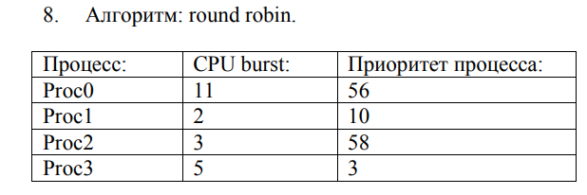

*Рисунок 1. Исходные данные по процессам*

|  |  |  |  |  |  |  |  |  |  |  |  |  |  |  |  |  |  |  |  |  |  |
| --- | --- | --- | --- | --- | --- | --- | --- | --- | --- | --- | --- | --- | --- | --- | --- | --- | --- | --- | --- | --- | --- |
| Такты | 1 | 2 | 3 | 4 | 5 | 6 | 7 | 8 | 9 | 10 | 11 | 12 | 13 | 14 | 15 | 16 | 17 | 18 | 19 | 20 | 21 |
| Proc0 | и | и | и | и | г | г | г | г | г | г | г | г | г | и | и | и | и | г | и | и | и |
| Proc1 | г | г | г | г | и | и | - | - | - | - | - | - | - | - | - | - | - | - | - | - | - |
| Proc2 | г | г | г | г | г | г | и | и | и | - | - | - | - | - | - | - | - | - | - | - | - |
| Proc3 | г | г | г | г | г | г | г | г | г | и | и | и | и | г | г | г | г | и | - | - | - |

*Таблица 1. Диаграмма исполнения процессов при изначальном алгоритме планировщика*

Оценку эффективности алгоритма планирования проводят по двум показателям – среднее время ожидания и среднее время исполнения.

Среднее время ожидания:

Среднее время исполнения:

Из диаграммы видно, что при текущем алгоритме не учитывается приоритет процессов. При модификации алгоритма планирования (добавления учета приоритета) изменится порядок исполнения процессов:

|  |  |  |  |  |  |  |  |  |  |  |  |  |  |  |  |  |  |  |  |  |  |
| --- | --- | --- | --- | --- | --- | --- | --- | --- | --- | --- | --- | --- | --- | --- | --- | --- | --- | --- | --- | --- | --- |
| Такты | 1 | 2 | 3 | 4 | 5 | 6 | 7 | 8 | 9 | 10 | 11 | 12 | 13 | 14 | 15 | 16 | 17 | 18 | 19 | 20 | 21 |
| Proc0 | г | г | г | и | и | и | и | г | г | г | г | г | г | и | и | и | и | г | и | и | и |
| Proc1 | г | г | г | г | г | г | г | и | и | - | - | - | - | - | - | - | - | - | - | - | - |
| Proc2 | и | и | и | - | - | - | - | - | - | - | - | - | - | - | - | - | - | - | - | - | - |
| Proc3 | г | г | г | г | г | г | г | г | г | и | и | и | и | г | г | г | г | и | - | - | - |

*Таблица 2. Диаграмма исполнения процессов при модифицированном алгоритме планировщика*

Среднее время ожидания:

Среднее время исполнения:

Благодаря приоритетному планированию уменьшилось среднее время ожидания. И, как, следствие, уменьшилось среднее время исполнения.

Ключевые функции, отвечающие за планирование:

|  |  |  |  |  |  |
| --- | --- | --- | --- | --- | --- |
| Функция | Входные параметры | Выходные параметры | Назначение | Связь функций друг с другом | |
| thread_block() | - | - | Переводит поток в состояние «заблокирован» и вызывает планировщик | Вызывает функцию schedule() |
| thread_unblock() | struct thread* t | - | Переводит заблокированный поток в состояние «готов к исполнению» | - | |
| thread_exit() | - | - | Переводит поток в состояние «завершается» и вызывает планировщик | Вызывает функцию schedule() | |
| thread_yield() | - | - | Переводит поток в состояние «готов к исполнению» и вызывает планировщик | Вызывает функцию schedule() | |
| schedule() | - | - | Осуществляет выбор нового потока и переключение на него | Вызывает функцию switch_threads(), вызывает thread_schedule_tail() | |
| next_thread_to_run () | - | Struct thread* | Определяет поток, на который произойдёт переключение | Используется в функции schedule() | |
| switch_threads() | struct thread* cur, struct thread* next | struct thread* | Осуществляет непосредственное переключение контекстов | Используется в schedule() для переключения контекста между процессами | |
| thread_schedule_tail() | struct thread* prev | - | Переводит поток в состояние «исполняется», а также освобождает память прошлого потока, если он в состоянии «завершается» | - | |

*Таблица 3. Функции thread.c, отвечающие за планирование*

## Алгоритм приоритетного планирования

Чтобы при планировании процессов учитывался их приоритет в исходные коды ОС Pintos были внесены следующие изменения:

1. В *thread.c*:
   1. Добавлена функция thread_priority_comparator() для сравнения приоритетов процессов:

bool

thread_priority_comparator (const struct list_elem *a, const struct list_elem *b, void *aux UNUSED)

{

const struct thread *thread_a = list_entry(a, struct thread, elem);

const struct thread *thread_b = list_entry(b, struct thread, elem);

return thread_a->priority > thread_b->priority;

}

* 1. Добавлена функция list_reorder(), сортирующая список по убыванию приоритета:

void list_reorder(struct list *list_)

{

if (list_empty(list_))

return;

struct list temp_list;

list_init(&temp_list);

while (!list_empty(list_))

{

struct list_elem* highest_priority_elem = list_min(list_, thread_priority_comparator, NULL);

list_remove(highest_priority_elem);

list_push_back(&temp_list, highest_priority_elem);

}

while (!list_empty(&temp_list)) {

struct list_elem *elem = list_pop_front(&temp_list);

list_push_back(list_, elem);

}

}

* 1. В функцию thread_create() добавлено присваивание приоритета потоку по умолчанию:

t->priority=priority; //my

* 1. В конце функции thread_create() добавлен вызов функции thread_yield(), чтобы обеспечить вытесняющий механизм планирования – если приоритет текущего процесса прекращает быть наивысшим, процессор освобождается от его выполнения.

tid_t

thread_create (const char *name, int priority,

thread_func *function, void *aux)

…

thread_unblock (t);

thread_yield(); //my

return tid;

}

* 1. В функции thread_unblock() после вставки процесса в список готовых к исполнению, список сортируется.

void

thread_unblock (struct thread *t)

{

enum intr_level old_level;

ASSERT (is_thread (t));

old_level = intr_disable ();

ASSERT (t->status == THREAD_BLOCKED);

list_push_back (&ready_list, &t->elem);

list_reorder(&ready_list); //my

t->status = THREAD_READY;

intr_set_level (old_level);

}

* 1. В функции thread_yield() после вставки процесса в список готовых к исполнению, список сортируется.

void

thread_yield (void)

{

struct thread *cur = thread_current ();

enum intr_level old_level;

ASSERT (!intr_context ());

old_level = intr_disable ();

if (cur != idle_thread) {

list_push_back (&ready_list, &cur->elem);

list_reorder(&ready_list); //my

}

cur->status = THREAD_READY;

schedule ();

intr_set_level (old_level);

}

* 1. В функции thread_set_priority() добавлены отключения прерываний на время изменения приоритета потока. Если приоритет потока понижается, то вызывается функция thread_yield(), и поток освобождает процессор. Таким образом также реализуется вытесняющее планирование.

void

thread_set_priority (int new_priority)

{

enum intr_level old_level = intr_disable();

thread_current ()->priority = new_priority; //no my

if (!list_empty(&ready_list)) {

struct thread *first = list_entry(list_front(&ready_list), struct thread, elem);

if (first != NULL && first->priority > new_priority) {

thread_yield();

}

}

intr_set_level(old_level);

}

1. В synch.c:
   1. В функции sema_down() после добавления потока в список waiters, этот список сортируется по убыванию приоритета.

void

sema_down (struct semaphore *sema)

{

enum intr_level old_level;

ASSERT (sema != NULL);

ASSERT (!intr_context ());

old_level = intr_disable ();

while (sema->value == 0)

{

list_push_back (&sema->waiters, &thread_current ()->elem);

list_reorder(&sema->waiters); //my

thread_block ();

}

sema->value--;

intr_set_level (old_level);

}

* 1. В функции sema_up() из отсортированного списка waiters для разблокировки выбирается самый высокоприоритетный поток. В случае, если его приоритет выше приоритета текущего потока, происходит вытеснение.

void

sema_up (struct semaphore *sema)

{

enum intr_level old_level;

ASSERT (sema != NULL);

struct thread* highest_priority_elem = NULL; //my

old_level = intr_disable ();

if (!list_empty (&sema->waiters)) {

list_reorder(&sema->waiters); //my

highest_priority_elem = list_entry (list_pop_front (&sema->waiters),struct thread, elem); //my

thread_unblock(highest_priority_elem);

}

sema->value++;

intr_set_level (old_level);

if (highest_priority_elem!=NULL && highest_priority_elem->priority > thread_current()->priority) //my

thread_yield(); //my

}

* 1. В файле synch.h в структуру semaphore_elem было добавлено поле priority, для работы с мониторами. Также созданы новые функции cond_priority_comparator() и cond_list_reorder(), отвечающие за сортировку списка waiters мониторов.

struct semaphore_elem

{

struct list_elem elem;

struct semaphore semaphore;

int priority; //my

}

bool

cond_priority_comparator (const struct list_elem *a, const struct list_elem *b, void *aux UNUSED)

{

struct semaphore_elem *thread_a = list_entry(a, struct semaphore_elem, elem);

struct semaphore_elem *thread_b = list_entry(b, struct semaphore_elem, elem);

return thread_a->priority > thread_b->priority;

}

void cond_list_reorder(struct list *list_)

{

if (list_empty(list_))

return;

struct list temp_list;

list_init(&temp_list);

while (!list_empty(list_))

{

struct list_elem* highest_priority_elem = list_min(list_, cond_priority_comparator, NULL);

list_remove(highest_priority_elem);

list_push_back(&temp_list, highest_priority_elem);

}

while (!list_empty(&temp_list)) {

struct list_elem *elem = list_pop_front(&temp_list);

list_push_back(list_, elem);

}

}

* 1. В функции cond_wait() список waiters сортируется после вставки в него элемента

void

cond_wait (struct condition *cond, struct lock *lock)

{

struct semaphore_elem waiter;

waiter.priority=thread_current()->priority; //my

ASSERT (cond != NULL);

ASSERT (lock != NULL);

ASSERT (!intr_context ());

ASSERT (lock_held_by_current_thread (lock));

lock->from_cond = true;

sema_init (&waiter.semaphore,0);

list_push_back (&cond->waiters, &waiter.elem);

cond_list_reorder(&cond->waiters); //my

lock_release (lock);

sema_down (&waiter.semaphore);

lock_acquire (lock);

}

* 1. В функции cond_signal() список waiters сортируется перед увеличение семафора

void

cond_signal (struct condition *cond, struct lock *lock)

{

ASSERT (cond != NULL);

ASSERT (lock != NULL);

ASSERT (!intr_context ());

ASSERT (lock_held_by_current_thread (lock));

if (!list_empty (&cond->waiters)) {

cond_list_reorder(&cond->waiters); //my

sema_up (&list_entry (list_pop_front (&cond->waiters),

struct semaphore_elem, elem)->semaphore);

lock->from_cond = false;

}

}

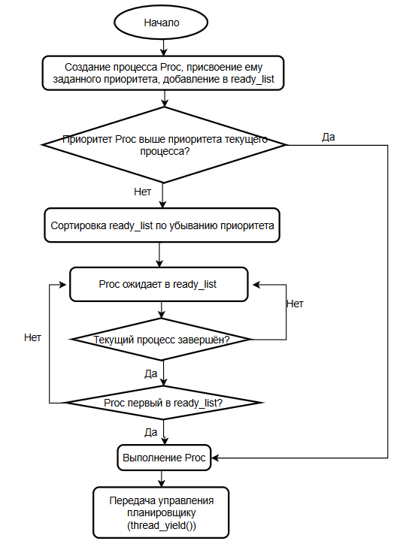

*Рисунок 2. Блок-схема реализованного алгоритма*

## Алгоритм разделения приоритета

Для реализации механизма разделения приоритетов при работе с критической секцией были внесены следующие изменения:

1. В thread.h в структуру thread добавлены новые поля:

struct thread

{

. . .

int priority; /* Priority. */

int base_priority; //для сохранения изначального приоритета

struct list held_locks; //лист замков, захваченных потoком

struct lock* waiting_lock; //замок, который ожидает поток

struct thread *donor; //поток, приоритет которого был заимствован

struct list held_locks_start; //лист замков, захваченных главным потоком

. . .

};

1. В synch.h в структуру lock добавлены новые поля:

struct lock

{

struct thread *holder; /* Thread holding lock (for debugging). */

struct semaphore semaphore; /* Binary semaphore controlling access. */

struct thread *donor_thread; //поток, удерживающий замок

bool is_priority_donated;//флаг - было ли донорство

struct list_elem elem;

struct list_elem elem1;

bool from_cond;

};

1. В synch.c:
   1. Добавлена новая рекурсивная функция donate_priority(), в которой осуществляется непосредственно передача приоритета; и также отвечающая за случай, когда несколько потоков ожидают входа в критическую секцию. В этом случае приоритет передаётся по цепочке.

void donate_priority(struct thread *donor, struct thread *donee) {

if (donor->priority > donee->priority) {

donee->priority = donor->priority;

donee->donor = donor;

if (donee->waiting_lock != NULL) {

donate_priority(donor, donee->waiting_lock->holder);

}

}

}

* 1. Добавлена новая функция restore_priority(), восстанавливающая исходный приоритет потока при освобождении критической секции.

void restore_priority(struct thread *t) {

t->priority = t->base_priority;

if (!list_empty(&t->held_locks)) {

struct list_elem *e;

for (e = list_begin(&t->held_locks); e != list_end(&t->held_locks); e = list_next(e)) {

struct lock *lock = list_entry(e, struct lock, elem);

if (!list_empty(&lock->semaphore.waiters)) {

struct thread *max_waiter = list_entry(list_front(&lock->semaphore.waiters), struct thread, elem);

if (max_waiter->priority > t->priority) {

t->priority = max_waiter->priority;

}

}

}

}

if (!list_empty(&t->held_locks_start)) {

struct list_elem *e = list_begin(&t->held_locks_start);

struct lock *lock = list_entry(e, struct lock, elem1);

if (!list_empty(&lock->semaphore.waiters)) {

struct thread *max_waiter = list_entry(list_front(&lock->semaphore.waiters), struct thread, elem);

if (max_waiter->priority > t->priority) {

t->priority = max_waiter->priority;

}

}

}

}

* 1. В функцию lock_init() добавлено присваивание начальных значений новых полей.

void

lock_init (struct lock *lock)

{

ASSERT (lock != NULL);

lock->holder = NULL;

sema_init (&lock->semaphore, 1);

lock->is_priority_donated = false;

lock->from_cond = false;

}

3.4. Изменена функция lock_acquire(). При захвате замка, поток добавляется в его список held_locks и вызывается функция donate_priority().

lock_acquire (struct lock *lock)

{

ASSERT (lock != NULL);

ASSERT (!intr_context ());

ASSERT (!lock_held_by_current_thread (lock));

struct thread* current = thread_current();

if (lock->from_cond == false) {

if (lock->holder != NULL && lock->holder->priority < current -> priority) {

current->waiting_lock=lock;

donate_priority(current, lock->holder);

lock->is_priority_donated = true;

lock->donor_thread = current;

lock->holder->donor=current;

list_push_back(&current->held_locks, &lock -> elem);

}

else

list_push_back(&current->held_locks_start, &lock -> elem1);

}

sema_down (&lock->semaphore);

current->waiting_lock = NULL;

lock->holder = current;

}

3.5. Изменена функция lock_release(). Теперь при освобождении замка он удаляется из списка held_locks, после чего происходит восстановление приоритета в функции restore-priority.

void

lock_release (struct lock *lock)

{

ASSERT (lock != NULL);

ASSERT (lock_held_by_current_thread (lock));

struct thread* current = thread_current();

if (lock->from_cond == false) {

list_remove(&lock->elem1);

if (lock -> is_priority_donated == true) {

if (!(list_empty(&current->held_locks)))

list_remove(&lock->elem);

restore_priority(current);

if (list_empty(&current->held_locks_start))

lock->is_priority_donated = false;

lock->donor_thread = NULL;

lock->holder->donor = NULL;

}

}

lock->holder = NULL;

sema_up (&lock->semaphore);

}

1. В thread.c. были внесены изменения в функцию thread_set_priority() так, чтобы пока поток заимствует приоритет, он не мог его понизить (изменяется только base_priority).

void

thread_set_priority (int new_priority)

{

enum intr_level old_level = intr_disable();

thread_current ()->base_priority = new_priority; //no my

if (thread_current()->donor == NULL || new_priority > thread_current()->priority)

thread_current ()->priority = new_priority;

if (!list_empty(&ready_list)) {

struct thread *first = list_entry(list_front(&ready_list), struct thread, elem);

if (first != NULL && first->priority > new_priority) {

thread_yield();

}

}

intr_set_level(old_level);

}

## Результаты тестов

После внесённых изменений все представленные в задании тесты проходят корректно:

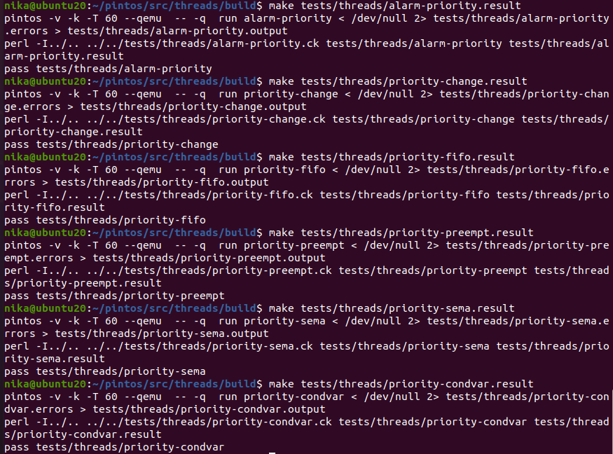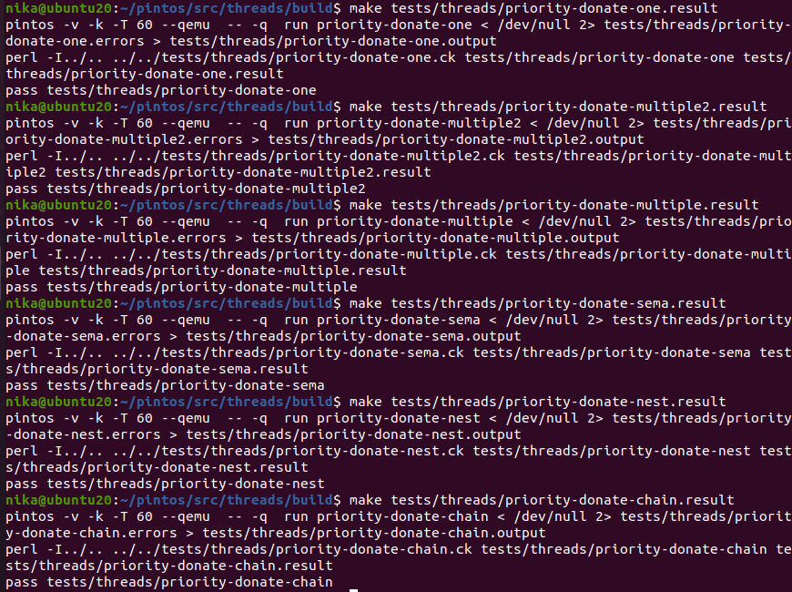

*Рисунок 3. Результаты тестов*

Рассмотрим каждый тест более подробно:

1. аlarm-priority

Проверяет, что, когда таймер пробуждает потоки, потоки с более высоким приоритетом запускаются первыми.

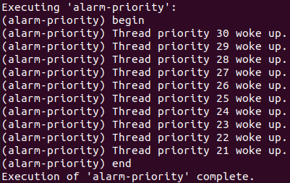

*Рисунок 4. Вывод теста alarm-priority*

1. priority-change

Проверяет, что снижение приоритета потока таким образом, что он больше не является потоком с наивысшим приоритетом в системе, приводит к его немедленному завершению.

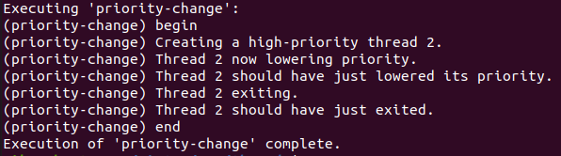

*Рисунок 5. Вывод теста priority-change*

1. priority-fifo

Создает несколько потоков с одинаковым приоритетом и гарантирует, что они последовательно выполняются в одном и том же циклическом порядке (по алгоритму Round Robin).

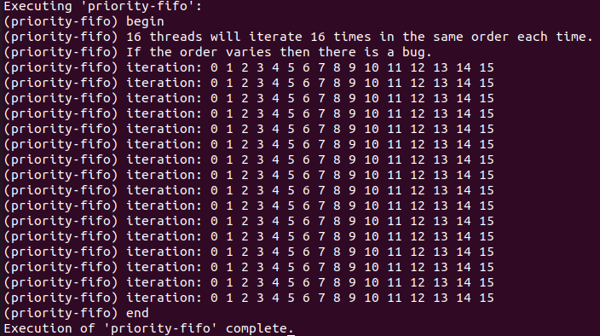

*Рисунок 6. Вывод теста priority-fifo*

1. priority-preempt

Гарантирует, что высокоприоритетный поток действительно будет запущен с вытеснением.

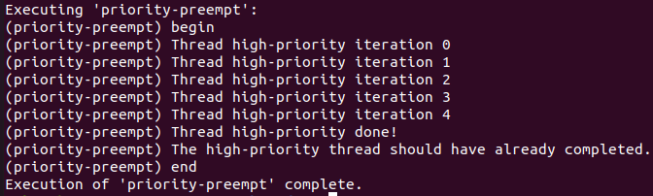

*Рисунок 7. Вывод теста priority-preempt*

1. priority-sema

Проверяет, что поток с наивысшим приоритетом, ожидающий семафора, просыпается первым.

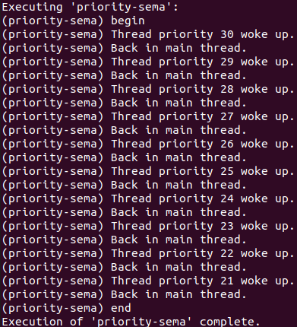

*Рисунок 8. Вывод теста priority-sema*

1. priority-condvar

Проверяет, что функция cond_signal() запускает поток с наивысшим приоритетом, ожидающий в cond_wait().

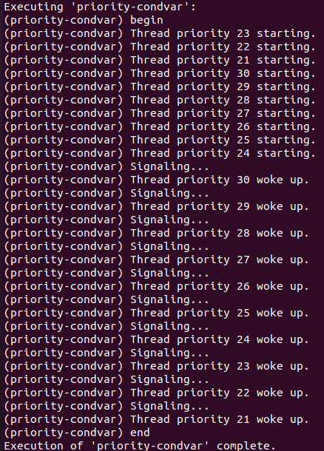

*Рисунок 9. Вывод теста priority-condvar*

1. priority-donate-one

Основной поток захватывает замок. Затем он создает два потока с более высоким приоритетом, которые блокируются при захвате замка, в результате чего они передают свои приоритеты основному потоку. Когда основной поток освобождает замок, другие потоки должны захватывать его в порядке приоритета.

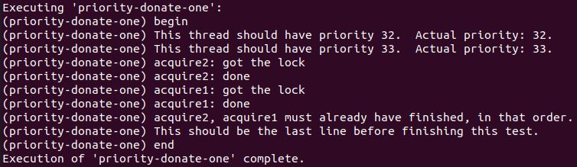

*Рисунок 10. Вывод теста priority-donate-one*

1. priority-donate-lower

Основной поток захватывает замок. Затем он создает поток с более высоким приоритетом, который блокируется при захвате замка, в результате чего он передает свой приоритет основному потоку. Основной поток пытается понизить свой приоритет, что не должно происходить до тех пор, пока происходит пожертвование.

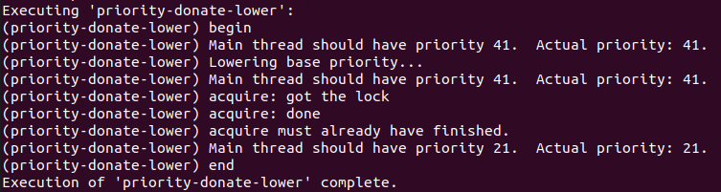

*Рисунок 11. Вывод теста priority-donate-lower*

1. priority-donate-multiple

Главный поток захватывает замки A и B, затем он создает два потока с более высоким приоритетом. Каждый из этих потоков блокируется при захвате одного из замков и, таким образом, передает свой приоритет главному потоку. Главный поток, в свою очередь освобождает замки, и отказывается от своих переданных приоритетов.

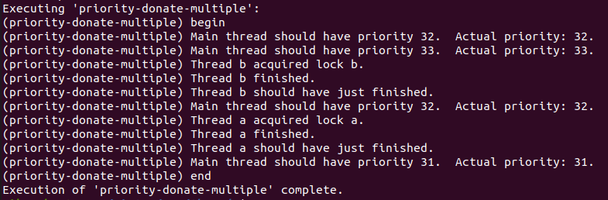

*Рисунок 12. Вывод теста priority-donate-multiple*

1. priority-donate-multiple2

Основной поток захватывает замки A и B, затем он создает три потока с более высоким приоритетом. Первые два из этих потоков блокируются при захвате одного из замков и, таким образом, передают свой приоритет основному потоку. Основной поток, в свою очередь, освобождает замки и отказывается от своих переданных приоритетов, позволяя третьему потоку работать.

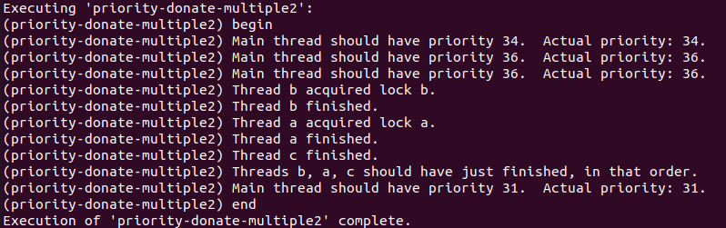

*Рисунок 13. Вывод теста priority-donate-multiple2*

1. priority-donate-sema

Поток L с низким приоритетом захватывает замок, затем блокирует уменьшение семафора. Поток M со средним приоритетом блокирует ожидание на том же семафоре. Затем поток H с высоким приоритетом пытается захватить замок, передавая свой приоритет L. Затем основной поток увеличивает семафор, пробуждая L. L освобождает замок, пробуждая H. H увеличивает семафор, пробуждая M. H завершает работу, затем M, затем L и, наконец, основной поток.

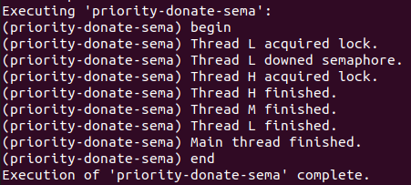

*Рисунок 14. Вывод теста priority-donate-sema*

1. priority-donate-nest

Основной поток L с низким приоритетом захватывает замок A. Поток M со средним приоритетом захватывает замок B и блокируется при захвате замка A. Поток H с высоким приоритетом затем блокируется при захвате замка B. Таким образом, поток H передает свой приоритет потоку M, который, в свою очередь, передает его потоку L.

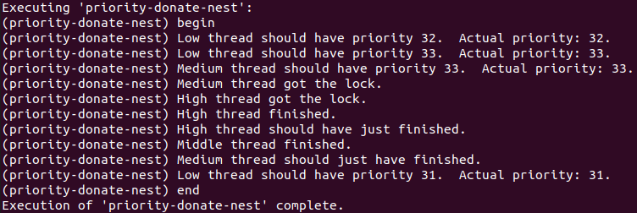

*Рисунок 15. Вывод теста priority-donate-nest*

1. priority-donate-chain

Основной поток установил свой приоритет в PRI_MIN и создает 7 потоков (поток 1..7) с приоритетами PRI_MIN + 3, 6, 9, 12, ...

Основной поток инициализирует 8 замков: замки 0..7 и захватывает замок 0.

Когда поток [i] запускается, он сначала захватывает замок[i]. Впоследствии поток[i] пытается захватить замок[i-1], который уже захвачен потоком[i-1], за исключением замка [0], который удерживается основным потоком. Поскольку замок удерживается, поток [i] передает свой приоритет потоку [i-1], который передает приоритет потоку [i-2], и так далее, пока основной поток не получит пожертвование.

После того, как потоки [1..7] были созданы и заблокированы на захвате замков[0..7], основной поток освобождает замок[0], разблокируя поток[1] и вытесняя его. Поток[1] затем завершает захват замка[0], затем освобождает замок[0], затем освобождает замок[1], разблокирует поток[2] и т.д… Поток [7], наконец, захватывает и освобождает замок[7] и завершает работу, позволяя потоку [6], затем потоку [5] и т.д. запускаться и завершаться, пока, наконец, основной поток не завершит работу.

Кроме того, создаются потоки-нарушители с приоритетами p = PRI_MIN + 2, 5, 8, 11, ... которые не должны запускаться до тех пор, пока не завершится соответствующий поток с приоритетом p + 1.

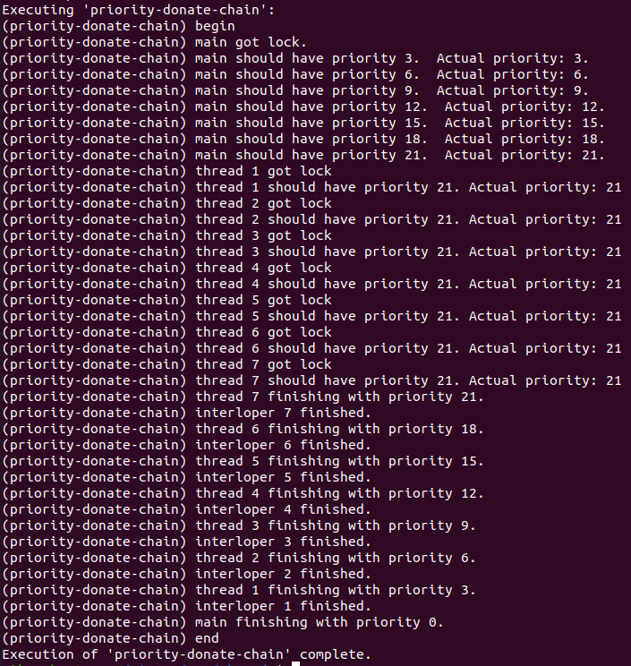

*Рисунок 16. Вывод теста priority-donate-chain*

## Тест test-new-alg

Алгоритм Round Robin уже реализован в ОС Pintos в thread.c в функции thread_tick() c TIME_SLICE = 4. Однако, необходимо внедрить корректное завершение потока по истечении его cpu_burst. Для этого в структуру thread были добавлены следующие новые поля:

struct thread

{

...

uint64_t cpu_burst; // непосредственно cpu_burst

uint64_t cpu_burst_max; // копия cpu_burst для корректного вывода

bool cpu_print; // нужно ли печатать сообщение о количестве тиков

bool needs_exit; // для корректного завершения потока

...

};

Была создана функция thread_create_cpu() полностью аналогичная функции thread_create(), но принимающая на вход также cpu_burst потока, а также присваивающая needs_exit значение false.

tid_t

thread_create_cpu (const char *name, int priority, uint64_t cpu_burst,

thread_func *function, void *aux)

{

...

t->cpu_burst = cpu_burst;

t->cpu_burst_max = cpu_burst;

t->cpu_print = false;

t->needs_exit = false;

...

}

В функцию thread_tick() было добавлено условие для завершения потока по окончании его cpu_burst. Поток удаляется из общего списка потоков, изменяет поле needs_exit и вызывает thread_yield() через intr_yield_on_return(). Также в этой функции осуществляется вывод сообщения о количестве тиков, отработанных потоком.

void

thread_tick (void)

{

struct thread *t = thread_current ();

/* Update statistics. */

if (

t == idle_thread)

idle_ticks++;

#ifdef USERPROG

else if (t->pagedir != NULL)

user_ticks++;

#endif

else

kernel_ticks++;

//my beg

if (t!=idle_thread && t->cpu_print) {

t->cpu_burst--;

msg("%s has worked %d ticks", t->name, t->cpu_burst_max - t->cpu_burst);

if (t->cpu_burst == 0) {

list_remove (&t->allelem);

t->needs_exit = true;

intr_yield_on_return();

msg("%s has finished", t->name);

}

}

//my end

/* Enforce preemption. */

if (++thread_ticks >= TIME_SLICE)

intr_yield_on_return ();

}

В функцию thread_yield() была добавлена проверка поля needs_exit. Если флаг needs_exit поднят (true), то поток не добавляется в ready_list, а наоборот изменяет свой статус на “завершается”.

void

thread_yield (void)

{

struct thread *cur = thread_current ();

enum intr_level old_level;

ASSERT (!intr_context ());

old_level = intr_disable ();

if (cur != idle_thread && cur->needs_exit==false) {

list_push_back (&ready_list, &cur->elem);

list_reorder(&ready_list); //my

}

//my beg

if (cur -> needs_exit) {

cur->status = THREAD_DYING;

schedule ();

}

//my end

cur->status = THREAD_READY;

schedule ();

intr_set_level (old_level);

}

В самом же тесте в функции test_cpu, исполняемой каждым из созданных потоков, только поднимается флаг cpu_print, чтобы выводилось сообщение о тиках, отработанных потоком. Код теста test-new-alg:

#include <stdio.h>

#include "tests/threads/tests.h"

#include "threads/malloc.h"

#include "threads/thread.h"

#include "threads/synch.h"

#include "devices/timer.h"

void test_cpu (void * arg UNUSED);

void test_new_alg(void)

{

thread_set_priority (PRI_MAX);

msg ("Main thread should have the highest priority %d", thread_get_priority ());

int i;

int priority[] = {56, 10, 58, 3};

uint64_t cpu_burst[] = {11, 2,3,5};

char name[16];

for (i=0; i<4; i++) {

snprintf (name, sizeof name, "Proc%d", i);

thread_create_cpu (name, priority[i], cpu_burst[i], test_cpu, NULL);

msg ("Proc%d was created with priority %d, cpu %d", i, priority[i], cpu_burst[i]);

}

thread_set_priority (PRI_MIN);

msg ("Main thread should have the lowest priority %d", thread_get_priority ());

msg ("Main thread should have been finished");

}

void test_cpu(void *arg UNUSED) {

struct thread *cur = thread_current();

cur->cpu_print = true;

while (true) {

}

}

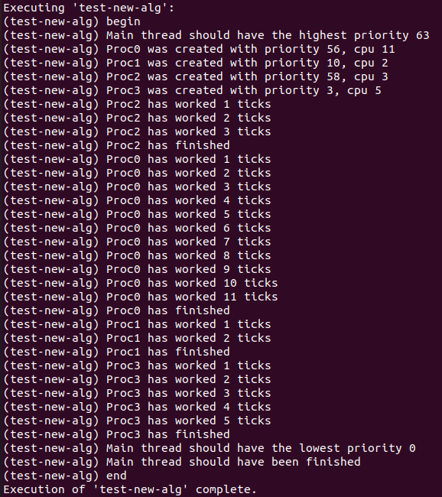

*Рисунок 17. Вывод теста test-new-alg*

# Вывод

В ходе лабораторной работы были изучены алгоритмы планирования, их реализация в ОС Pintos с помощью каталогов thread.c и synch.c. В существующую систему планирования успешно внедрен учет приоритета потоков. Также внедрен механизм разделения приоритета, который решает проблему инверсии приоритета при доступе к критической секции. На примере нового созданного теста была рассмотрена работа алгоритма Round Robin с заданным набором потоков.